**华南理工大学大学城校区非机动车登记系统使用指引**

**第一步：使用微信扫码，打开非机动车登记页面**



**第二步：**选择登录方式，**学生和教职工通过“统一身份认证登录”**；其他人员通过手机号登录；

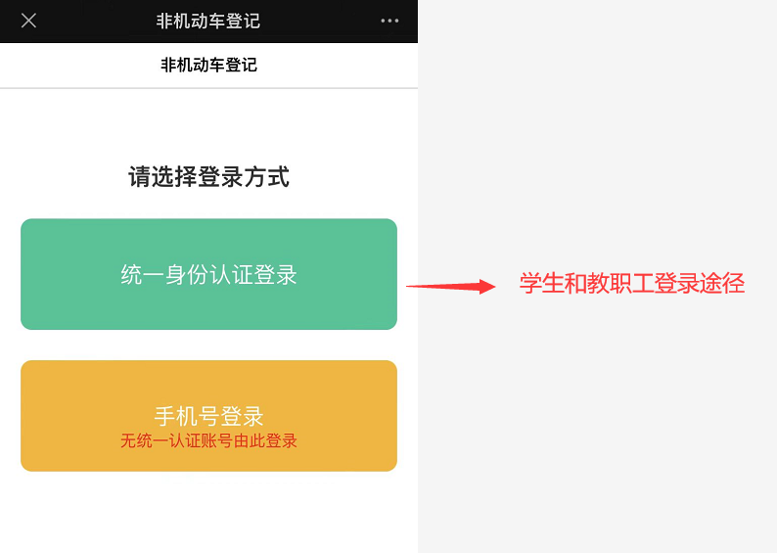

**第三步：**登录后，根据提示内容填写信息后点击提交

